CURRICULUM VITAE

CARLOS J. VARELA RUIZ

RESPONSABILIDADES

Supervisar la aplicación de la política comercial de mi región.
(Ventas - Márgenes - Objetivos - Surtidos - Canales)

Seguimiento y análisis de la evolución de ventas con el fin de optimizar previsiones y cuadrar objetivos.
- Gestión, motivación, seguimiento y control del equipo comercial.
(Distribuidores - Delegados comerciales - Promotores - GPV's)

Negociación, gestión y seguimiento con Cadenas de Distribución regional.
(Plantillas - Tarifas - Surtidos - Acdos. Promocionales - Campañas)

Jefe de Ventas Regional • Implementar los acuerdos y promociones pactados con cuentas nacionales.
Key Account Manager (Precios - Surtido - Facins - Cabeceras - Material PLV)
Área Sales Manager • Negociación regional de acciones y/o campañas con cuentas nacionales.
(Carrefour - Alcampo - Hipercor - ECI)

CONTACTO • Conseguir los objetivos cualitativos y cuantitativos asignados.
656 928 271 EXPERIENCIA LABORAL

cvarelar27@gmail.com
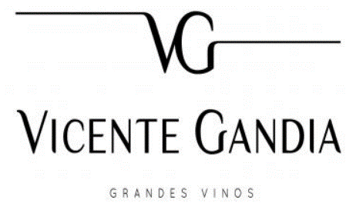SEVILLA (España) SEP. 2017 Vicente Gandía Plá, S.A. (Bodegas Vicente Gandía)
SEP. 2018 Actividad: Elaboración y Crianza de Vinos
SÍNTESIS JEFE DE VENTAS REGIONAL (Andalucía - Extremadura)
(Canal: Alimentación y Hostelería)

Profesional con amplia y consolidada experiencia en el área Comercial y Marketing, del sector Gran Consumo (Alimentación y Bebidas), tratando con mercados B2B. Formación y Gestión del equipo Comercial. Key Account Manager (KAM), de todas las cuentas de distribución Regional y Nacional, así como Distribuidores.
Líder, responsable, ambicioso, cercano y siempre orientado al éxito.

OCT. 2014 Distribuciones Facundo, S.A.
AGO. 2017 Actividad: Fábrica de Frutos Secos y Snacks
ÁREA SALES MANAGER (Andalucía - Extremadura)
(Canal: Alimentación e Impulso)

NOV. 2011 PapStar Ibérica, S.L.Com
SEP. 2014 Actividad: Fabricación y Distribución de Productos de un solo uso. 
RESPONSABLE DE ZONA (Andalucía - Extremadura - Murcia)
(Canal: Alimentación moderna)
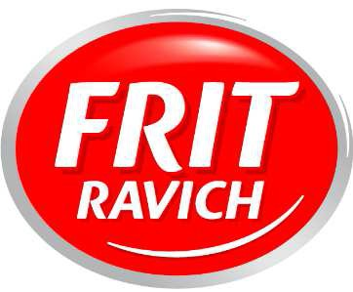DIC. 2009 Frit Ravich, S.L.
MAY. 2011 Actividad: Fábrica de Patatas Fritas, Frutos Secos y Snacks.
DELEGADO COMERCIAL (Andalucía Occidental)

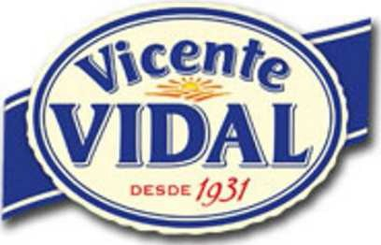HABILIDADES Y COMPETENCIAS (Canal: Alimentación e Impulso)
Conocimiento del mercado y Clientes DIC. 2002 Papas Vicente Vidal, S.A.
Liderazgo y gestión de equipos NOV. 2008 Actividad: Fábrica de Patatas Fritas y Snacks.
Capacidad analítica JEFE DE VENTAS REGIONAL (Andalucía - Extremadura - Canarias)
Comprometido con la organización (Canal: Alimentación e Impulso)
Organización y Planificación MAY. 1998 Distribución y Alimentación Varela, S.L. (DIALVA) Trabajo en equipo NOV. 2002 Actividad: Distribución y Comercialización de productos alimenticios Proactivo, iniciativa JEFE DE VENTAS REGIONAL (Andalucía Occidental)
Negociación, Comunicación (Canal: Alimentación e Impulso)
Ambicioso, Optimista MAR. 1994 Sevillana de Expansión, S.A. (PANRICO) 
Autocontrol MAY. 1998 Actividad: Fábrica de Pan de Molde y Pastelería

Toma decisiones y solución de problemas

VENDEDOR | PROMOTOR | INSPECTOR

Orientación a resultados (Canal: Alimentación e Impulso)
IDIOMAS FORMACIÓN ACADÉMICA

Español: Nativo NOV. 2017 Curso Superior de Conocimiento Vitivinícola "TASTAVINS"
Inglés: Nivel Medio OCT. 2018 Aula Vinícicola - Málaga
FEB. 2011 Programa Superior de Dirección de Ventas
INFORMÁTICA JUL. 2011 ESIC BUSINESS&MARKETING SCHOOL - Sevilla
Microsoft Office: Nivel Alto ENE. 2002 Master en Dirección de Marketing y Gestión Comercial
Exel - Word - PowerPoint - Outlook NOV. 2002 ESIC BUSINESS&MARKETING SCHOOL - Sevilla

SEP. 1990 Ingeniero Técnico Agrícola (Explotaciones Agropecuarias)
HOBBIES Pte. Finalizar EUITA Escuela Universitaria de Ingeniería Técnica Agrícola "Cortijo de Cuarto"
Deportes - Equitación - Formación SEP. 1985 Técnico Especialista en Química (Análisis y Procesos Básicos)
JUN. 1990 ALTAIR (Formación Profesional Segundo grado, rama Química) - Sevilla

CURRICULUM VITAE

LOGROS PROFESIONALES

Aumentar la Distribución numérica implementando nuevos canales de venta. (Alimentación | Hotelería | Impulso)
He creado una red de distribuidores, nombrando uno o varios por provincia para cubrir las necesidades en cada momento.

Captar y negociar con las principales Cadenas de Distribución:
Cerrar los mejores acuerdos de rentabilidad y retorno para la empresa (Plantilla Condiciones - Acdos. Promocionales) (Adjunto listado con las principales Cadenas de Distribución gestionadas).

Mejorar Distribución ponderada con Clientes Potenciales.
Cerrar acuerdos promocionales y Campañas para cubrir los objetivos marcados. Aumentar Referenciación.

Captar y formar al equipo comercial necesario en cada momento.
Promotores - Vendedores - Gpv's

Conseguir el 100% de mis objetivos durante mi trayectoria como Jefe de Ventas regional.

Empresa Puesto Equipo Comercial CN (aprox.)
Promotores: | 1
Dist. Hostelería: | 15
Promotores: | 2
Dist. Alimentación: | 7
Dist. Impulso: | 13
Promotores: | 2
Dist. Alimentación: | 14

Vicente Gandía Plá, S.A. Jefe de Ventas Regional
Elaboración y Crianza de Vinos Andalucía - Extremadura

1.000.000 €
Alimentación - Hostelería

Distribuciones Facundo, S.A. Área Sales Manager
Fábrica de Frutos Secos y Snacks Andalucía - Extremadura

900.000 €
Alimentación - Impulso

Papas Vicente Vidal, S.A. Jefe de Ventas Regional
Fabricación de Patatas Fritas y Snack Andalucía - Extremadura - Canarias

1.000.000 €
Alimentación - Impulso

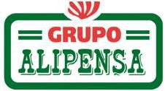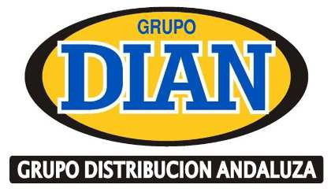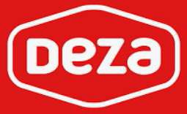

CLIENTES POTENCIALES (Principales Cadenas gestionadas):

GRUPO HERMANOS MARTÍN, S.A. COVIRAN, S.C.A.
CASH FRESH | Spdos. MAS | MAS&GO Spdos. COVIRAN

SUPERMERCADOS CODI, S.L. DETALLISTA DE ALIM. SAN RAFAEL, S.C.A.
Spdos. CODI Grupo ALSARA (ALSARA | Super ALCOOP)

CASH LEPE, S.A. ASPRODIBE, S.C.A.
MAXICO | Spdos. El Jamón (HORECA)

SUPERMERCADOS POPULARES, S.L.U. CASH SEVILLA, S.A. (Grupo DIAN)
Spdos. PIEDRA Cash & Carry - SEVILLA | COSTASOL | DIAN JEREZ

CARO RUIZ, S.A. (Grupo COVALCO) MANUEL BAREA, S.A.
CARO RUIZ | MERCA SUR Cash & Carry - BAREA | COLOMBINO | EXTREMEÑO

SUPERMERCADOS DANI, S.L. CONFITERÍAS DEL SUR, S.L.
Spdos. DANI Cash & Carry - CONFISUR

HERMANOS AYALA SOUSA, S.L. DISTRIBUCIONES CARDOSO, S.A.
Cash&Carry - AYALA IBERCASH | Fundación Laboral ESCODE

ALIMENTACIÓN PENINSULAR, S.A. RUIZ GALÁN, S.L. (Grupo UAA)
Cash&Carry SERODYS | SERCODY - Spdos. KOMO-KOMO Spdos. RUIZ GALÁN

VICENTE ALONSO, S.L. DEZA CALIDAD, S.A.
Cash&Carry SERODYS Spdos. DEZA | Super CASH

LUIS PIÑA, S.A.
Spdos. mas y mas

MASKOMO, S.L.
Spdos. MASKOM

CUDAL DISTRIBUCIÓN DE ALIMENTACIÓN, S.L.
Spdos. SUPREMO

LÍDER ALIMENT, S.A.
SPAR | TANDI | AL LADO

ALMACENES DELGADO E HIJOS, S.L.
DELGADO CASH

